1. Digitalni podaci brzine 1200 bit/s prenose se pomoću BFSK-modema analognim telefonskim kanalom koji omogućuje prijenos govornog signala u pojasu od 300 Hz do 3400 Hz. Znaku «0» pridružena je diskretna frekvencija od 1300 Hz, a znaku «1» frekvencija 2100 Hz.
Potrebno je odrediti:
  - Frekvenciju prijenosnog signala!
  - Veličinu devijacije frekvencije!
  - Veličinu indeksa modulacije!
  - Granične frekvencije zauzetog pojasa frekvencija unutar govornog kanala!
Zadano:Rb = 1200 bit/s; f0 = 1300 Hz; f1 = 2100 Hz.
Rješenje:
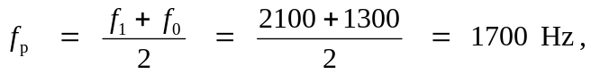
1.

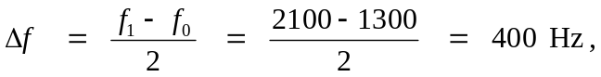
2.

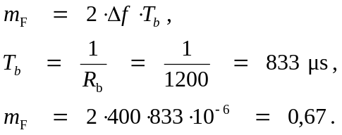
3.

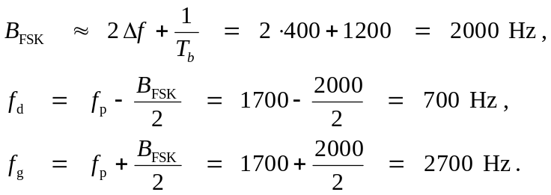
4.

2. Modulacijski postupak QPSK koristi se za prijenos podataka brzinom 8,448 Mbit/s. Prijenosna frekvencija iznosi 2,4 GHz. Potrebno je odrediti granice pojasa frekvencija što ga zauzima QPSK-signal kad se za filtriranje modulacijskog signala koristi,
◦ idealni Nyquistov filtar,
◦ filtar s kosinusnim zaobljenjem faktora zaobljenja u iznosu od 0,3!

Zadano: Rb = 8,448 Mbit/s; α = 0,3.
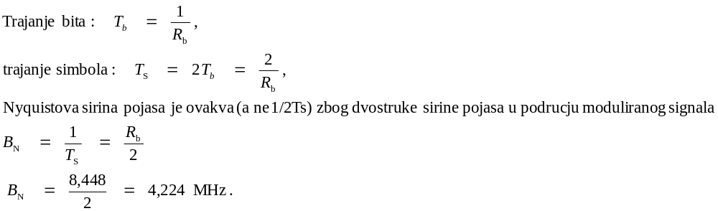Rješenje:
1.

2.
3. Analizatorom spektra izmjeren je spektar snage idealnoga 8-PSK signala prema slici.
Potrebno je odrediti:
  - Kolika je brzina prijenosa bita?
  - Kolika je spektralna učinkovitost postupka ako se upotrijebi filtar sa kosinusnim zaobljenjem i faktorom zaobljenja od 0,25.
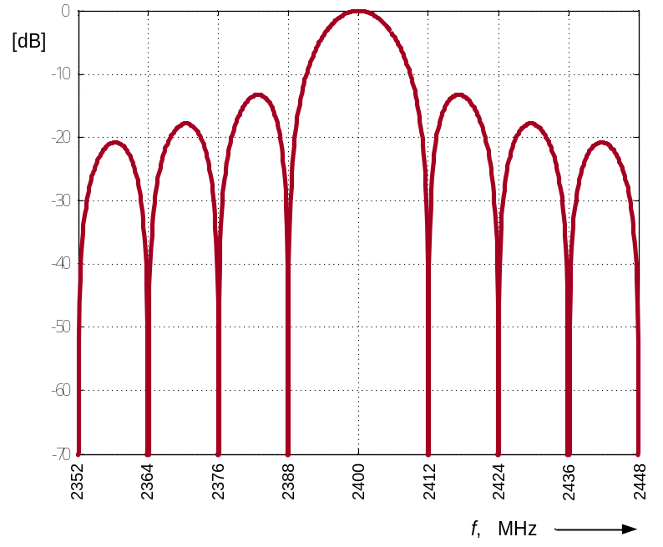

Zadano:
Modulacijski postupak: 8-PSK; α = 0,25.

Rješenje:
1. Iz slike izlazi: RS = 12 MBd,

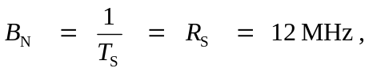2.

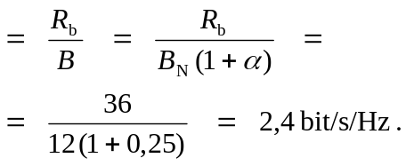
Spektralna učinkovitost

4. Digitalni podaci prenose se brzinom od 19200 bit/s koristeći modulacijski postupak QPSK i kosinusni filtar s faktorom zaobljenja 0,5. Snaga moduliranog signala na ulazu u prijamnik iznosi 1 nW, a gustoća snage šuma je 6·10-15 Ws.
Potrebno je odrediti:
  - Koliki je omjer snaga signala i šuma u pojasu moduliranog signala?
  - Koliki je omjer energije simbola i gustoće snage šuma?
Zadano: Rb = 19200 bit/s; α = 0,5; C = 1 nW; N0 = 6·10-15 Ws.

Rješenje:
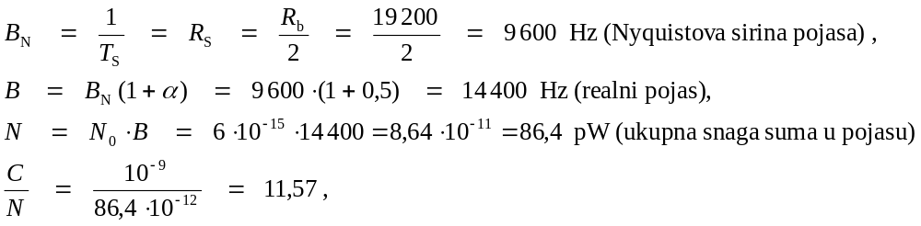1.

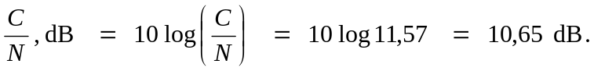

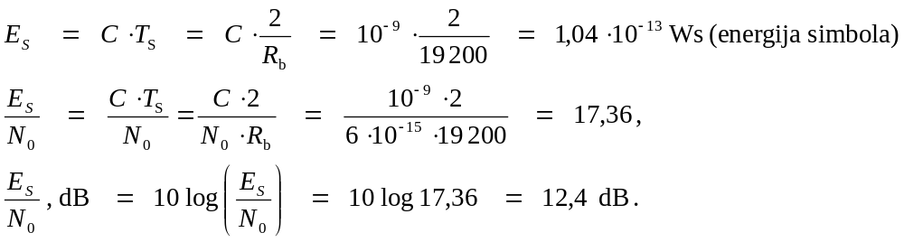
2.

5. Komunikacijskim sustavom, koji koristi diferencijalni BPSK-postupak, prenose se podaci brzinom od 2,048 Mbit/s. Gustoća snage šuma u prijenosnom kanalu iznosi 4·10-15 Ws. Kolika mora biti izlazna snaga odašiljača da se ostvari vjerojatnost pogreške od 10-5, ako se na prijenosnoj trasi od odašiljača do prijamnika snaga signala priguši 90 dB.
Zadano: Rb = 2,048 Mbit/s; N0 = 4·10-15 Ws; pEb = 10-5; A = 90 dB.
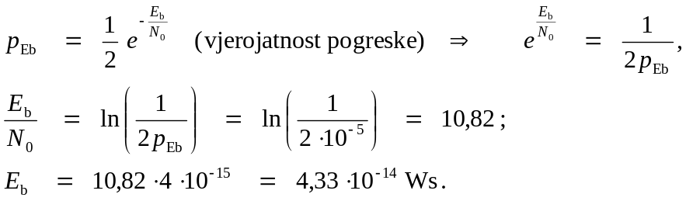
Rješenje:

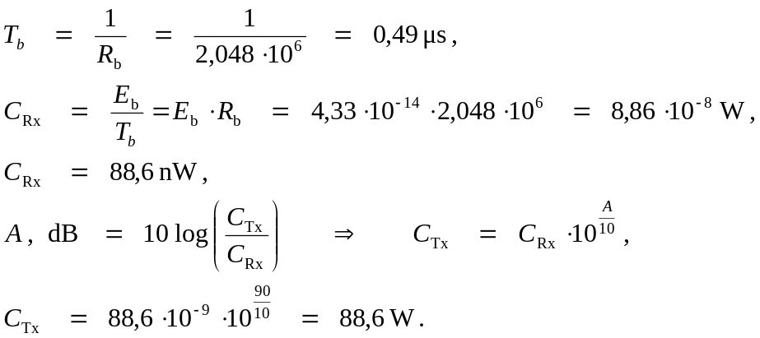

6. Binarni slijed podataka 0 0 1 1 1 1 1 0 0 1 0 1 0 1 1 privodi se MSK-modulatoru. Potrebno je skicirati tijek promjena faze nastaloga moduliranog signala pretpostavljajući da je početna faza moduliranog signala u trenutku t = 0 bila jednaka φ0 = 0.

Zadano:
Modulacijski postupak MSK;
φ0 = 0;
binarni slijed podataka:
0 0 1 1 1 1 1 0 0 1 0 1 0 1 1 .

Rješenje:
Tijekom intervala binarnog znaka „0“ faza MSK-signala promijeni se za -π/2.
Tijekom intervala binarnog znaka „1“ faza MSK-signala promijeni se za +π/2.
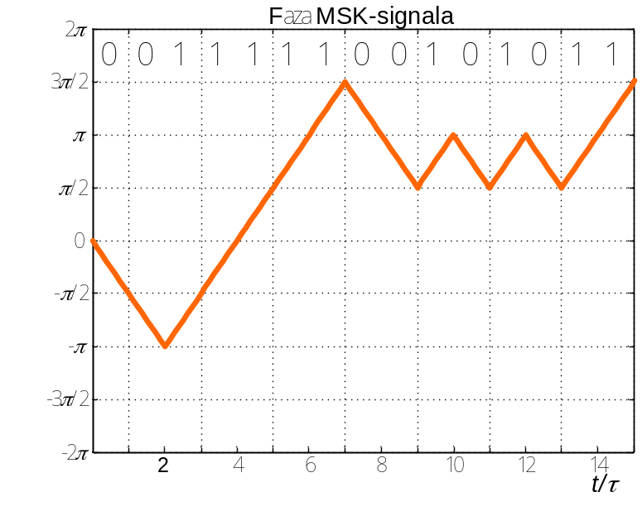

7. Komunikacijskim sustavom potrebno je prenijeti podatke brzine 140 Mbit/s kanalom širine pojasa 30 MHz. Faktor zaobljenja kosinusnog filtra iznosi 0,25. Potrebno je odabrati modulacijski postupak kojim se postiže najveća otpornost na šum.

Zadano: Rb = 140 Mbit/s; α = 0,25;B = 30 MHz.
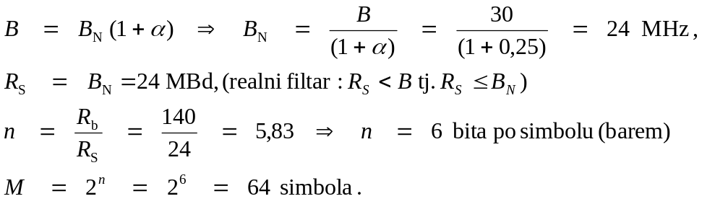
Rješenje:

Modulacijski postupak: 64-QAM (QAM dopušta rad s manjim omjerom E_{b}/N₀ nego PSK kad je veći broj simbola M tj. u ovom slučaju 64-PSK, zbog većeg razmaka između pojedinih stanja). Veći broj stanja ne želimo zbog manje otpornosti na šum, a manji broj stanja ne možemo uzeti zbog ograničenja kanala (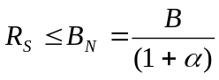).

8. Za primjer niza binarnih znakova napišite vrijednosti relativne faze DE-BPSK signala!

Binarni niz |  | 1 | 0 | 1 | 1 | 0 | 0 | 0 | 1 | 0 | 0
Faza DE-BPSK-signala | 0

Rješenje:

Binarni niz |  | 1 | 0 | 1 | 1 | 0 | 0 | 0 | 1 | 0 | 0
Faza DE-BPSK-signala | 0 | 0 | π | π | π | 0 | π | 0 | 0 | π | 0

Sljedeći znak "1" - nema promjene faze; Sljedeći znak "0" - promjena faze za Pi (kao dif. kodirana 0)

9. Kolika je idealna spektralna učinkovitost modulacijskog postupka s dijagramom stanja prema slici?
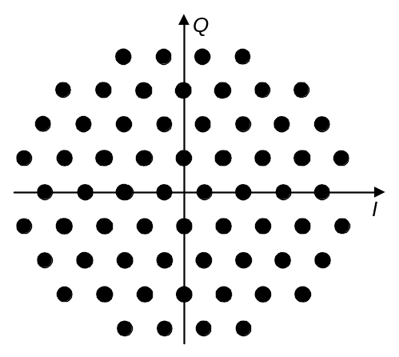

Rješenje:

64 stanja = 2^6 stanja - 6 bita po simbolu - 6 bit/s/Hz idealno (R_{b}/R_{S} = 6)
Na slici je heksagonalna struktura dijagrama stanja kojom se može ostvariti veći međusobni razmak pojedinih točaka dijagrama unutar neke površine nego kod kvadratne strukture.

10. BPSK-signal, nastao modulacijom sa binarnim slijedom oblika … 0 1 0 1 0 1 0 1 … brzine 200 kbit/s, propušta se kroz pojasnopropusni filtar s kosinusnim zaobljenjem širine pojasa 960 kHz i faktora zaobljenja 0,2. Koliki dio snage ulaznoga BPSK-signala propušta filtar?

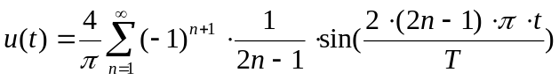

Lakše je riješiti u domeni modulacijskog signala (baseband) ali je ovdje širina filtra 2x manja (za jednostrani spektar). Omjeri snaga ostaju isti u baseband-u ili na prijenosnoj frekvenciji.
U biti ovaj je zadatak tada identičan zadatku 5. iz 1 auditornih vježbi.
f_{g}(1+α)=1/2*960=480 kHz (1/2 zbog 2x manjeg filtra u baseband-u; jednostrani spektar)
f_{g}(1-α)=320 kHz
f_{g}=400 kHz

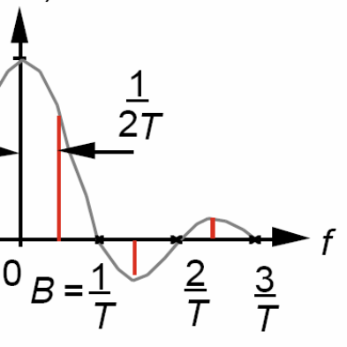
Iz zadatka možemo izračunati da je trajanje jednog bita
T_{b} = 1/R_{b}=5 μs pa je period T
T_{Signala}=10 μs - f=1/T=100 kHz osnovni harmonik

To znači da se u biti može prenijeti samo 1 i 3 harmonik pravokutnog signala (100 i 300 kHz) koji se prenose u cijelosti (300 < 320), 5 harmonik je na 500 kHz što je više od 480 pa se uopće ne prenosi.
Snaga tih 2 harmonika je 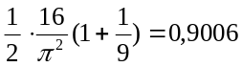 (1/2 jer se računalo preko jednostranog spektra),
dok je ukupna snaga pravokutnog signala 1 (iz sume kvadrata amplitude svih harmonika ili integriranjem pravokutnog signala po 1 periodi) pa je omjer 0,9/1=90%

Ukoliko se rješava zadatak u domeni modulacijskog signala, spektar izgleda kao u baseband-u tj. s beskonačno mnogo komponenti oko prijenosnog signala koji je u ovom slučaju 0 jer je DC komponenta zadanog binarnog slijeda 0.
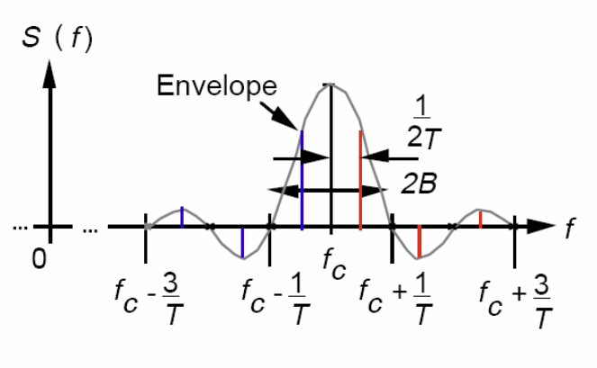
Na slici T=T_{b}, f_{c}=f_{p} odnosno nultočke su na f_{c} ± k * 1/T dok su amplitude na f_{c}±(2k-1) * 1/(2T)
Pojasnopropusni filtar pada na 0 na f_{c} ± 480 kHz tj. opet vidimo da se prenose samo prve dvije bočne komponente oko prijenosnog signala f_{c} ± (1) * 1/(2T) i f_{c} ± (3) * 1/(2T).

11. Parametri COFDM postupka za digitalnu zemaljsku televiziju (DVB-T, Digital Video Broadcasting – Terrestrial) za tzv. «8k» inačicu su kako sljedi:
- trajanje simbola moduliranog signala u potkanalu iznosi T0 = 896 μs,
- trajanje zaštitnog intervala iznosi T0/4,
- koristi se 6817 podnosilaca i modulacijski postupak 16-QAM (ostatak do 8196 = 0).
Potrebno je odrediti:
  - Koliko je trajanje zaštitnog intervala?
  - Koliki je broj bita pridružen svakom OFDM-simbolu?
  - Kolika je bruto brzina prijenosa bita?
  - Koliki je frekvencijski razmak OFDM-podnosilaca?
  - Kolika je ukupna širina pojasa OFDM-signala?

Rješenje:
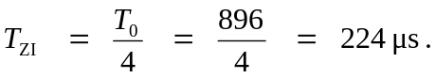
1.

2. Svaki simbol 16-QAM ← 4 bita,
broj podnosilaca (16-QAM-simbola) N = 6817,
broj bita po OFDM-simbolu = 4 × 6817 = 27 268.

3. Trajanje OFDM-simbola = T0 + TZI = 896 + 224 = 1120 μs = 1,12 ms.
Bruto brzina prijenosa 27268/0,00112 =24,346 Mbit/s
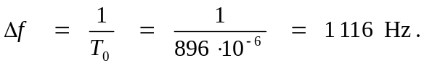
4.

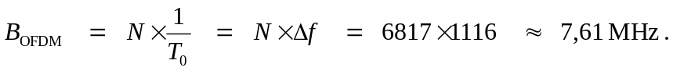
5.

(stane u UHF kanal širine 8 MHz)

12. Fiksni WiMAX sustav (opisan normom IEEE 802.16-2004) ima definirane sljedeće OFDM parametre:
mogući modulacijski postupci: BPSK, QPSK, 16–QAM, 64–QAM;
ukupan broj podnosilaca 256;
broj podatkovnih podnosilaca 192;
širina OFDM kanala 3,5 MHz (nominalna širina kanala);
razmak između podnosilaca: 15,625 kHz
omjer trajanja zaštitnog intervala i korisnog vremena simbola: 1/4, 1/8, 1/16 i 1/32.
1. Kolika je maksimalna i minimalna brzina prijenosa korisničkih podataka?
2. Kolika je maksimalna spektralna učinkovitost za tako definiranu WiMAX tehnologiju?
Napomena: kodiranje je zanemareno!

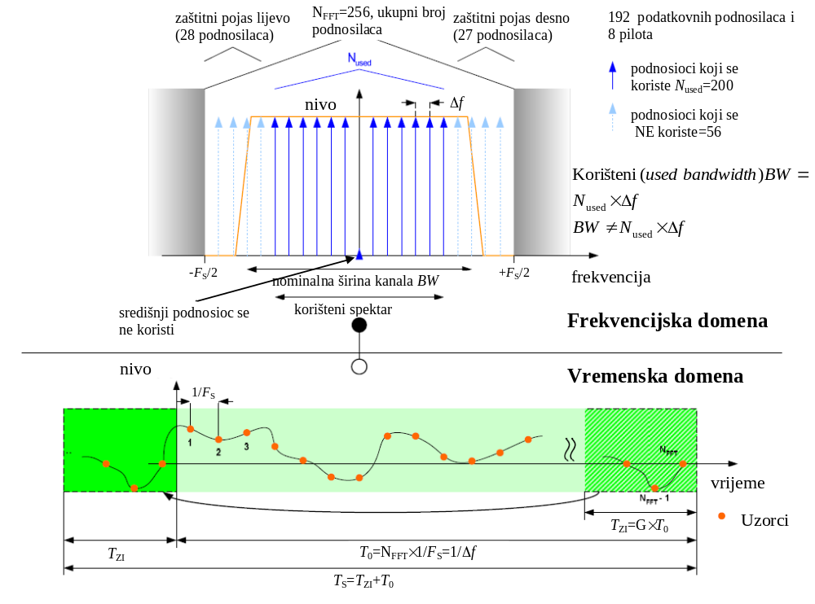

Rješenje:

1.

Minimalna brzina:

T_{ZI}=1/4 T₀ i modulacijski postupak BPSK
Svaki simbol BPSK ← 1 bit,
broj podnosilaca (BPSK-simbola) N = 192,
broj bita po OFDM-simbolu = 1 × 192 = 192

Korisno trajanje simbola 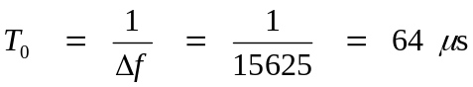

Trajanje OFDM-simbola = T0 + TZI = 64 + ¼*64 = 80 μs
Bruto brzina prijenosa 192/(80*10^{^-6}) =2,4 Mbit/s

Maksimalna brzina:

T_{ZI}=1/32 T₀ i modulacijski postupak 64-QAM
Svaki simbol 64-QAM ← 6 bit,
broj podnosilaca (BPSK-simbola) N = 192,
broj bita po OFDM-simbolu = 6 × 192 = 1152

Korisno trajanje simbola 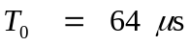

Trajanje OFDM-simbola = T0 + TZI = 64 + (1/32)*64 = 66 μs
Bruto brzina prijenosa 1152/(66*10^{^-6}) =17,45 Mbit/s

Nap. Današnji WiMAX 144 Mbit/s downlink i 35 Mbit/s uplink (najnovije do 1 Gbit/s downlink).

2. Max. Spektralna učinkovitost za max. brzinu, uz definranu širinu pojasa:
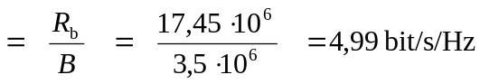

(jasno, spektralna učinkovitost je manja od idealne za 64-QAM tj. 6 bit/s/Hz)

